-연준의 발권과 공개시장조작(Open Market Operation)

-연준의 발권을 통한 유동성 공급:연준은 화폐를 발행한뒤 직접적인 지폐공급이 아닌 국채매입을 통해 시장금리를 조성하는 방법으로 유동성을 공급한다. 연준 신용으로 화폐(디지털)를 발행하고 그 화폐로 시중 은행 혹은 재무부에서 채권을 매입한다. 재무부로 흘러들어간 돈은 정부의 정책등으로 시장에 공급되고 시중은행으로 흘러들어간 돈은 은행 금리를 낮춰 대출을 쉡게하여 시장에 유동성을 공급한다.

왜 발권을 통한 공급이 가능할까?

미 국채와 기축통화 안전성

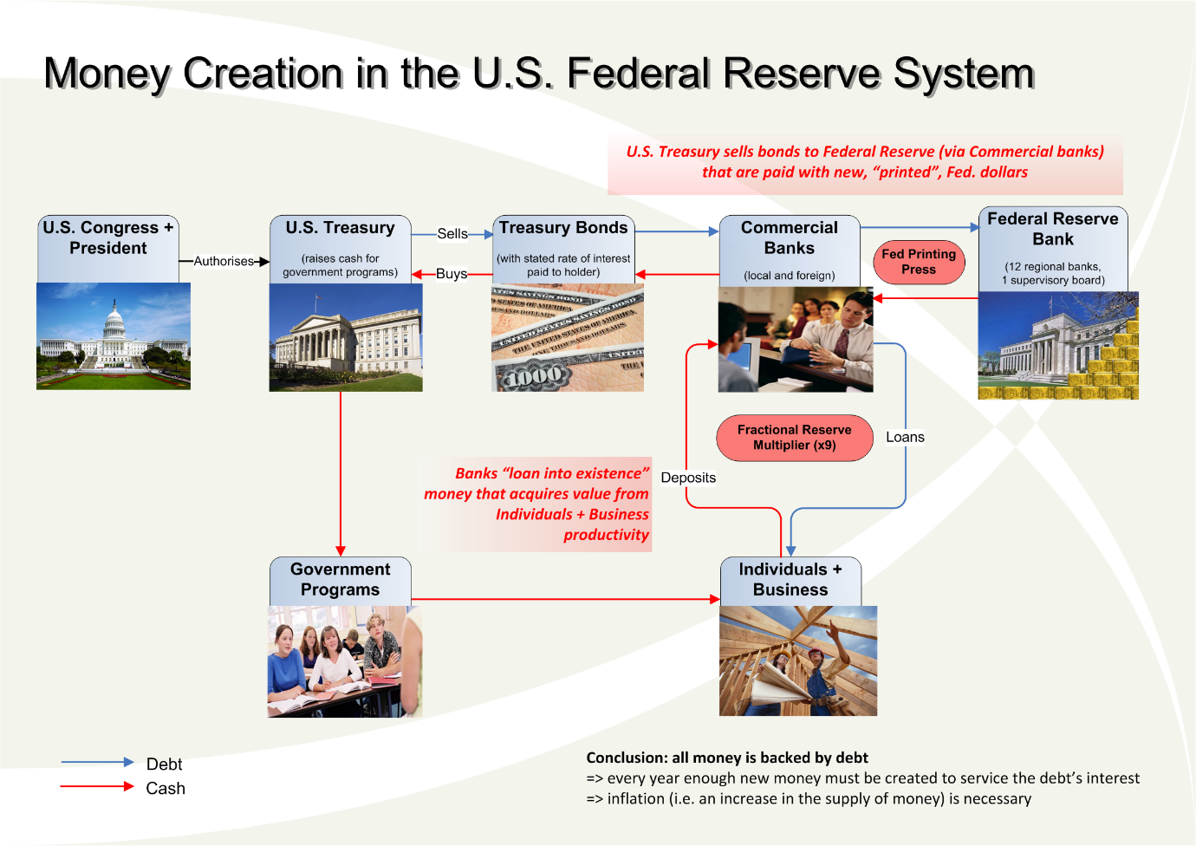-연준은 직접적 지폐지급보다 금리 조정에 초점을 맞추어 정책을 펼친다. 그 시장금리의 조정을 위해 공개시장조작(OMO)을 사용한다.

Fed에서는 연방공개시장위원회(FOMC)를 통해 인플레이션, 경기 침체 또는 기타 문제의 징후를 나타낼 수있는 주요 경제 지표를 기반으로 연방기금금리(은행끼리 돈을 빌릴 때 하루치의 이자율=기준금리) 목표치를 설정하고 공개시장조작을 통해 초단기금리 괴리율 조정을 수행한다. 달러화가 기축통화로 쓰이기에 이와같은 발권을 통한 공개시장조작정책을 펼칠 수 있음.

연준의 공개시장조작(OMO): 중앙은행이 실시하는 통화 정책 으로 RP,RRP,미국채 매매를 통해 시중의 단기자본시장에 유동성을 공급해 단기금리를 조정해 궁극적으로 인플레이션,금리,환율 등의 안정안정 위한 것.

단기 금리가 높을떄>Repo거래를 통해 단기금리 유동성 공급

단기 금리가 낮을때>Reverse Repo거래를 통해 유동성 흡수

연준은 기준금리인 연방기금금리를 조정하고 이 금리가 레포금리 등 단기금리로 확산되고, 나아가 장기금리를 형성하는데 까지 확산된다. 결국 연준은 초단기 금리 조정을 통해 경기상황을 조절한다.”

-연준의 발권을 통한 공개시장조작(유동성 공급): Fed에서 신용을 통해 화폐 발권(디지털 형식)->해당 돈으로 Repo(단기),유가증권 매매 -> 정부는 자본 지출 (공공 시설 / 인프라 구축) 또는 수입 지출 (보조금, 이체 지불 등)을 위해 그 돈을 사용 ) 금융 기관 단기금리 조정의 연쇄효과>>돈을 사용하여 국민, 사업체에 대출을 제공 하면서 순환

왜 직접적 대출보다 공개시장조정을 선호할까? (기축통화국 + 국채안정)

-공개시장조작의 장점

1. 중앙은행은 공개시장조작을 통해 자신의 주도하에 능동적으로 시중의 통화량을 조절할 수 있다.
   1. 대출정책은 중앙은행이 금리나 대출규모를 변경하여 금융기관들로 하여금 중앙은행 대출 이용을 권장하거나 아니면 이용을 하지 못하도록 유도할 수 있을 뿐 직접적인 영향을 주지는 못한다.
2. 공개시장조작을 통해 섬세한 유동성 조절이 가능하다.
   1. 필요한 통화량 조절 규모가 아무리 작더라도 그만큼만 채권매매를 할 수 있으며 실시시기, 빈도, 조건 등을 필요에 따라 수시로 조절할 수 있어 대단히 신축적이다
   2. 대출정책을 사용할때 중앙은행 대출금리나 대출규모를 수시로 변경하기는 쉽지 않다.
3. 의사결정 및 정책의 집행효과가 신속하다.
   1. 공개시장조작은 중앙은행과 시장참가자간의 즉각적인 매매거래만으로 절차가 시작되고 종결된다.
4. 중앙은행과 시장참가자간의 지속적인 피드백을 통해 정보의 신속한 교류가 이루어지므로 정책판단의 오류를 최소화할 수 있다.